**Dokumentacja Frontendowa Aplikacji Do Rekomendacji Filmów**

**HTML:**

1. base.html

* Bazowy szablon dla wszystkich stron w aplikacji.
* Zawiera nagłówek, stopkę, podstawowe style oraz logikę nawigacji.
* Nagłówek zawiera linki do różnych stron: Strona Główna, Filmy, Szczegóły filmu, O nas, użytkownicy
* Renderuje blok `content`, który jest nadpisywany w zależności od podstrony.

2. movies.html

* Wyświetla listę filmów oraz szczegóły każdego z nich.
* Używa pętli do iterowania przez filmy i wyświetlania ich szczegółów takich jak tytuł, rok produkcji, ocena, liczba głosów, gatunki, reżyserzy oraz obsada.
* Filmy są prezentowane w formie kart z obrazkami plakatów i krótkimi opisami.
* Każdy film jest linkiem do szczegółów danego filmu.

3. movie_details.html

* Wyświetla szczegóły pojedynczego filmu.
* Zawiera szczegółowe informacje o filmie: tytuł, rok produkcji, ocena, gatunki, reżyserzy, obsada oraz zdjęcie plakatu.

4. add_comment.html

* Formularz do dodawania komentarzy do filmu.
* Użytkownik może wprowadzić tekst komentarza i wysłać formularz metodą POST.
* Formularz zawiera zabezpieczenie CSRF (Cross-Site Request Forgery).

5. add_review.html

* Formularz do dodawania recenzji filmu.
* Użytkownik może ocenić film w skali od 1 do 5 oraz dodać swoją recenzję tekstową.

6. about.html

* Strona z informacjami o aplikacji.

7. login.html oraz register.html

* Formularze logowania i rejestracji nowych użytkowników.
* Logowanie wymaga podania loginu i hasła, natomiast rejestracja obejmuje dodatkowe pola, takie jak imię, nazwisko i email.

8. user_details.html

* Wyświetla szczegóły dotyczące użytkownika.
* Zawiera informacje o użytkowniku, jego recenzjach oraz ulubionych filmach.

**CSS**

Aplikacja używa pliku CSS do definiowania wyglądu i układu elementów na stronach. Stylizacja opiera się na responsywnym projekcie z ciemnym motywem. W pliku CSS zdefiniowane są m.in. style dla nagłówków, przycisków, kart filmów, formularzy oraz elementów interaktywnych.

1. Nagłówek i Nawigacja

Nagłówek aplikacji zawierający nawigację, ma ciemne tło oraz jasny tekst. Linki do poszczególnych stron zmieniają kolor po najechaniu, co daje użytkownikowi jasną wskazówkę interaktywności.  
  
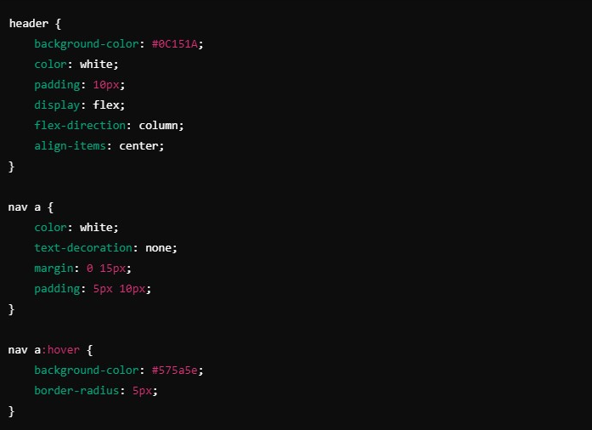

1. Przyciski

Przyciski, takie jak te używane do logowania, wylogowania czy przesyłania formularzy, mają zaokrąglone krawędzie i są stylizowane w ciemnych odcieniach. Przycisk zmienia kolor na jaśniejszy po najechaniu kursorem.

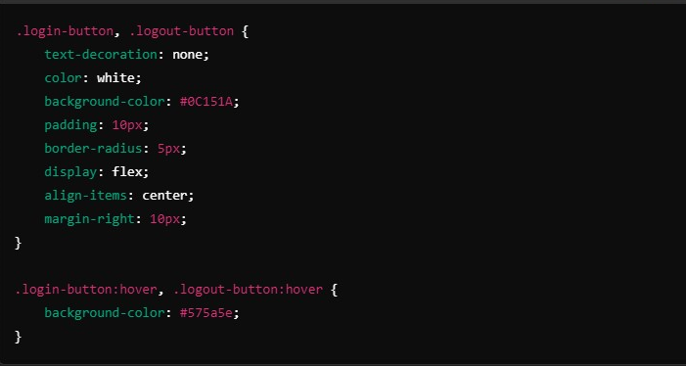

1. Siatka Filmów i Karty Filmów

Karty filmów są centralnym elementem aplikacji. Każdy film jest wyświetlany w formie karty z obrazkiem plakatu, tytułem, oceną i innymi szczegółami. Karty są stylizowane tak, aby były wizualnie atrakcyjne, a jednocześnie dobrze zorganizowane i czytelne.

Główne cechy:

* Elastyczna siatka (grid)
* Cienie i zaokrąglenia

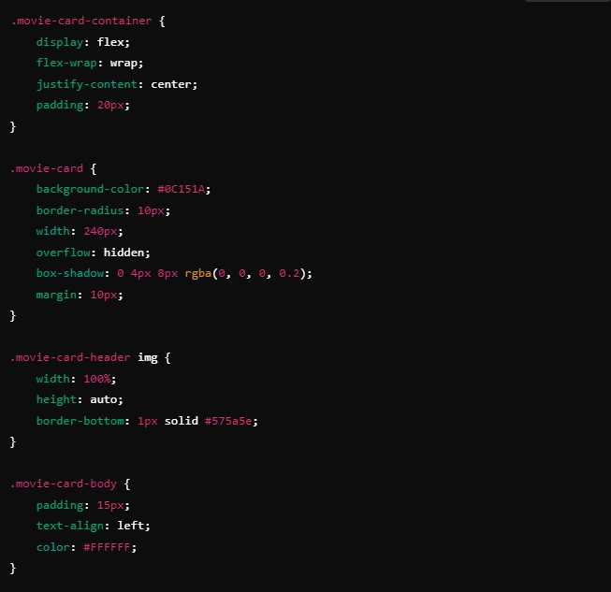

1. Sekcja Recenzji

Recenzje użytkowników są wyświetlane w formie kart, podobnie jak filmy. Zawierają one dane o autorze recenzji, ocenę oraz tekst recenzji. Style kart mają dodatkowe elementy, takie jak gwiazdki oceny.  
  
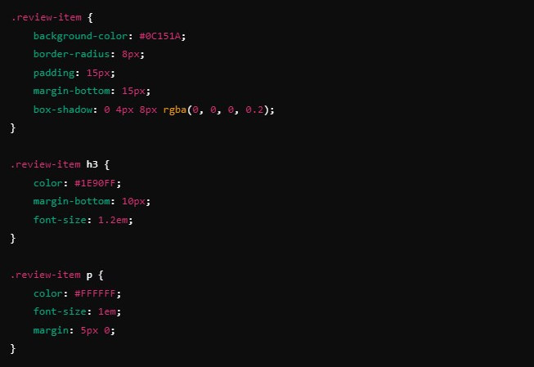

1. Formularze

Formularze takie jak te do dodawania recenzji, komentarzy, logowania oraz rejestracji, są stylizowane w sposób zapewniający intuicyjne korzystanie. 